接口信号说明
一、斑马打印机双排DB15-IO接口说明（数据准备就绪输出信号DATA READY）
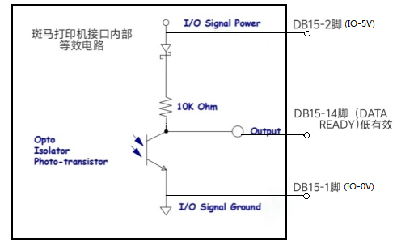
注：斑马该输出信号默认接入贴标臂使用，若客户也需使用，应同时给贴标臂相同的信号，否则不能正常打印贴标。
- 贴标臂信号说明（两个航插接口和三排DB15接口）
两个航插引脚定义：
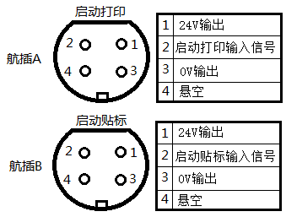
三排DB15引脚定义：
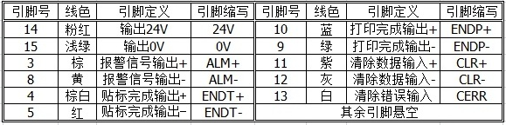
信号类型图示：
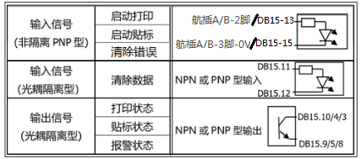
2.1输入信号（非隔离型）说明

2.1.1启动打印、启动贴标输入信号
该信号为PNP非隔离型输入，高电平有效。当航插1脚和2脚短接时可以启动打印或贴标。

2.1.2清除错误输入信号
该信号为PNP非隔离型输入，高电平有效。当清除错误输入信号短接到24V时清除有效。

2.1.2.1接PNP型光电传感器：
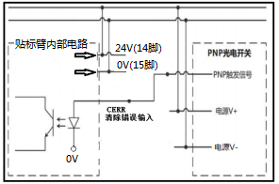

2.1.2.2若PLC输出有效信号为高电平：
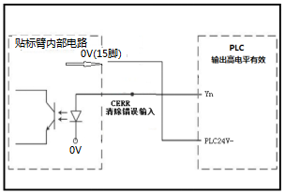

2.1.2.3若PLC输出有效信号为低电平：
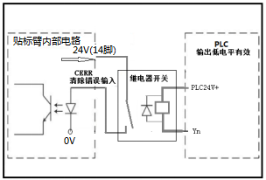

2.2输入信号（光耦隔离型）说明
清除数据输入信号为光耦隔离型信号，可以NPN型输入也可以PNP型输入。
2.2.1若PLC输出有效信号为低电平：
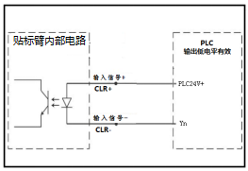
2.2.2若PLC输出有效信号为高电平：
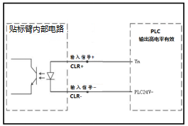
2.3输出信号（光耦隔离型）说明
包括打印状态输出信号、贴标状态输出信号和报警状态输出信号，这三种输出信号为隔离型信号，可以NPN型输出也可以PNP型输出。
2.3.1若PLC输入有效信号为低电平：
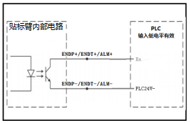
2.3.2若PLC输入有效信号为高电平：
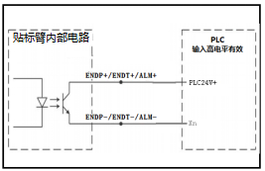
三、流程图示例

